مشروع ذكاء الاصطناعي

نظام التحكم في الحرارة

**اشراف د/ شفيق المطري**

**Abdalbare Alareqe**

**1.1المقدمة**

عمل نظام محاكاة باستخدام المنطق الضبابي (fuzzy logic) بلغة البرمجة (python) لتحكم في درجة الحرارة يأخذ في الاعتبار حرارة الغرفة, والرطوبة, وعدد الأشخاص في الغرفة وعرض النتائج على شكل رسم بياني.

تعتبر الأنظمة الضبابية مفهومًا رياضيًا يسمح بتعبير الغموض وعدم الدقة في المعالجة الحاسوبية. تستند الأنظمة الضبابية إلى مفهوم "المتغيرات الضبابية" التي تقيس العلاقات والقواعد والاستنتاجات بطريقة غير دقيقة.

**2.1المتغيرات**

1. درجة حرارة الغرفة (temperature).
2. الرطوبة (humidity).
3. عدد الأشخاص (people).
4. درجة حرارة الترموستات (thermostat).

**3.1 الخطوات**

* **الخطوة (1):** تعريف المكاتب المستخدمة.

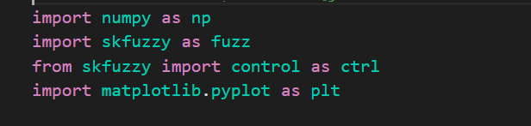

1. **Numpy:** تستخدم الي الرسوم البيانيةوتوفر أدوات للتعامل مع التراكيب البيانية المتعددة الأبعاد والعملياتولتعامل مع البيانات المتعددة الأبعاد: يمكن استخدام Numpy لإنشاء وتعيين القيم في المصفوفات.
2. **:skfuzzy** تستخدم في المعالجة المباشرة للأنظمة الضبابية ولإنشاء المتغيرات الضبابية والدوال الضبابية.
3. **Matplotlib:**تستخدم لي انشاء الرسوم البيانية يمكن استخدامها لإنشاء مجموعة واسعة من الرسوم البيانية مثل الخطوط، والبار، والدوائر، والمخططات ثلاثية الأبعاد، والرسوم البيانية التفاعلية.

* **الخطوة (2):** تعريف المتغيرات الغامضة.

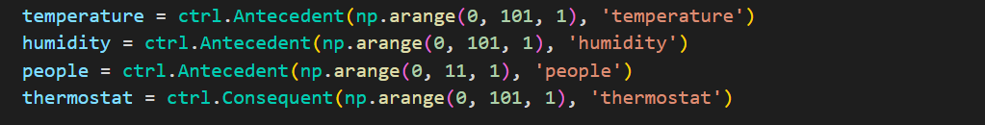

في هذه الخطوة تم تعريف المتغيرات الغامضة (temperature) يشير إلى درجة حرارة الغرفة بينما (humidity) يشير الى درجة الرطوبة في الغرفة و (people) عدد الأشخاص في الغرفة و (thermostat) درجة الترموستات.

* **الخطوة (3):** توليد وظائف العضوية لكل متغير:

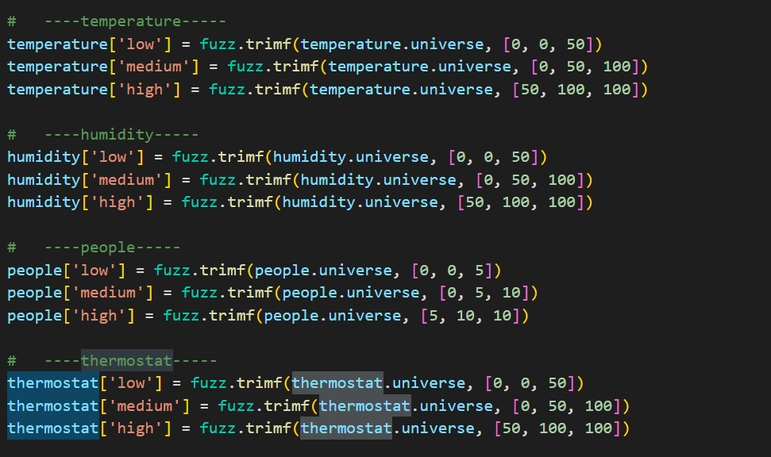

* **الخطوة (4):** توليد القواعد:

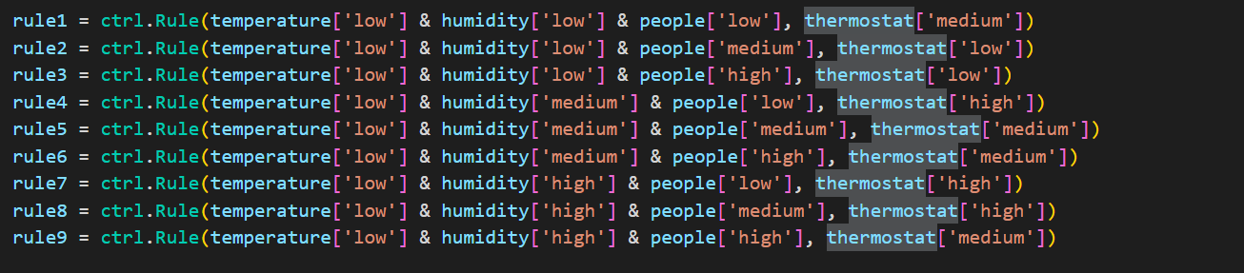

هنا تم توليد القواعد لكل متغير باستخدام قواعد التحكم (ctrl.rols) حيث (low) تعني منخفض و (high) تعني عالي و (medium) تعني متوسط.

* **الخطوة (5):** انشاء نظام التحكم:



هذا الكود يستخدم في إنشاء نظام التحكم الضبابي باستخدام مجموعة من القواعد (Rules) المحددة

عن طريق ctrl.controlsystem و

* **الخطوة (6):** قبول ادخال المستخدم :



هنا لكي يطلب النظام من المستخدم إدخال بيانات الخاصة بدرجة حرارة الغرقة ودرجة الرطوبة في الغرقة وعدد الأشخاص المتواجدين في الغرفة. حيث float من اجل يقبل النظام اذا ادخل المستخدم عدد عشري لي درجة الحرارة والرطوبة و int تمثل عدد صحيح تم إعطائها لعدد الأشخاص لان عدد الأشخاص يكون عدد صحيح.

* **الخطوة (7):** تعيين المدخلات في محاكاة نظام التحكم الغامض :

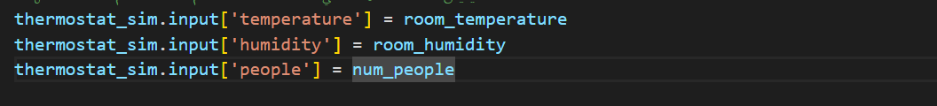

باستخدام هذا الكود، يمكنك تعيين قيم المدخلات اللازمة لنظام التحكم الضبابي للمكيف الحراري، مثل درجة الحرارة في الغرفة، نسبة الرطوبة، وعدد الأشخاص الموجودين في الغرفة. هذه القيم ستستخدم لتحديد قيمة المخرجات (output) المطلوبة من النظام.

تستخدم هذه السطر لتعيين قيمة المدخل "temperature" لنظام التحكم الضبابي. يتم تعيين قيمة المدخل "room_temperature" لتمثيل درجة الحرارة في الغرفة. يتم تعيين القيمة باستخدام التعبير thermostat_sim.input['temperature'] ويتم تحديد القيمة الفعلية لـ "room_temperature"

* **الخطوة (8):** تشغيل المحاكاة:

**E:\pro\تعليق توضيحي 2024-02-09 213729.png**

تستخدم هذه السطر لحساب النتائج المحسوبة من نظام التحكم الضبابي باستخدام المحاكاة

عند استدعاء  يتم تنفيذ العملية الرئيسية لنظام التحكم الضبابي.() يتم استخدام قواعد ومنطق محددة مسبقًا لحساب القيم المثلى للمخرجات بناءً على القيم المعطاة للمدخلات. قد يشمل ذلك تحويل القيم العددية إلى قرارات أو تعديل المخرجات بناءً على قواعد التحكم المحددة.

* **الخطوة (9):** عرض النتيجة:

**E:\pro\تعليق توضيحي 2024-02-09 213827.png**

* **الخطوة (10):** إضافة رسم بياني:

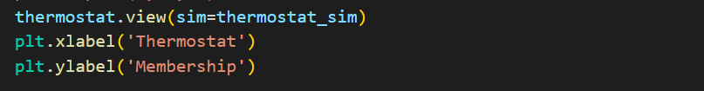

تستخدم هذه السطر لعرض النتائج المحسوبة من نظام التحكم الضبابي باستخدام الدالة view() في المكتبة المستخدمة، والتي نفترض أنها thermostat. تمرر المحاكي thermostat_sim كمدخل للدالة view() لعرض النتائج المحسوبة على الشاشة أو في الشكل البياني يتم استخدام هذا السطر لعرض النتائج المحسوبة لنظام التحكم الضبابي، مثل القيم المحسوبة للمخرجات (outputs) مثل درجة الحرارة المثالية المطلوبة أو قوة تشغيل المكيف الحراري المثالية. يتم عرض هذه النتائج بشكل بصري لمساعدتك في فهم كيفية تأثير قيم المدخلات على النتائج

* **الخطوة (11):** عرض الرسم البياني:



Plt.tight_layout( ) تستخدم لتحسين تنظيم العناصر في الرسم و ( plt.show( من اجل تثبيت شاشة الرسم البياني.